問題 | 測試回答內容 | 通過與否
哪些業務/暴險要申報/呈報/計算進去?  暴險多少金額要申報? | 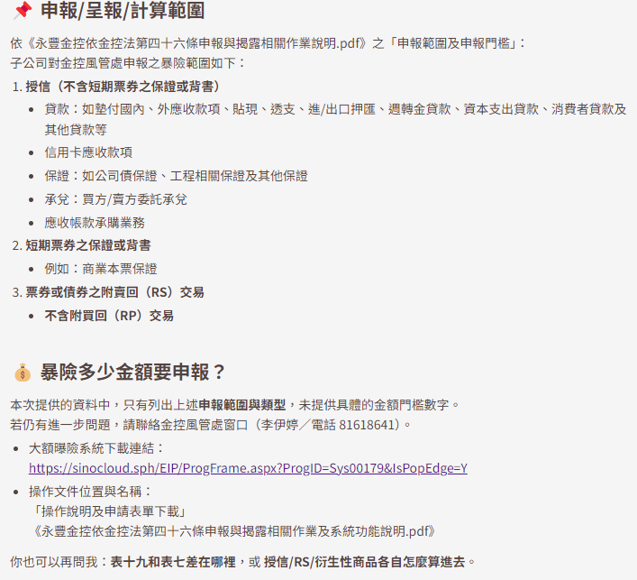 | 是
表十九申報要申報什麼項目/金額/最高餘額還是累積交易總額?申報幣別單位? | 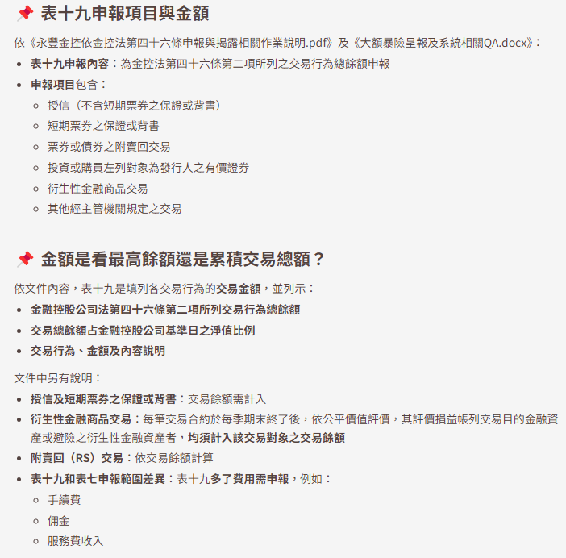   | 否
放款有包含哪些?/投資有包含哪些? /衍商有包含哪些? | 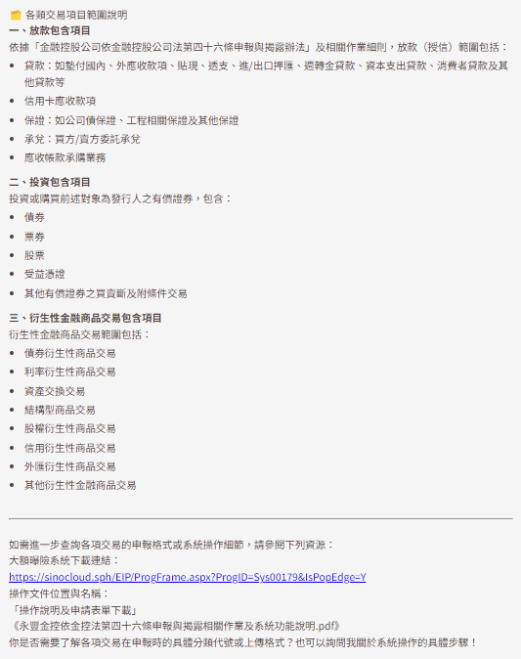 | 是
我的客戶暴險要達到三十億才需要申報嗎? | 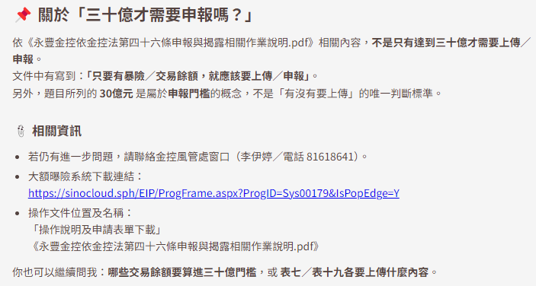  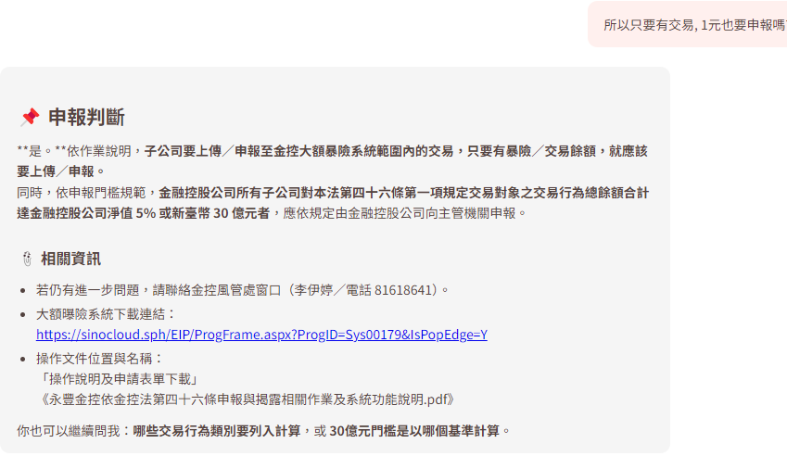 | 是
我們單位想申請大約十個人員權限 | 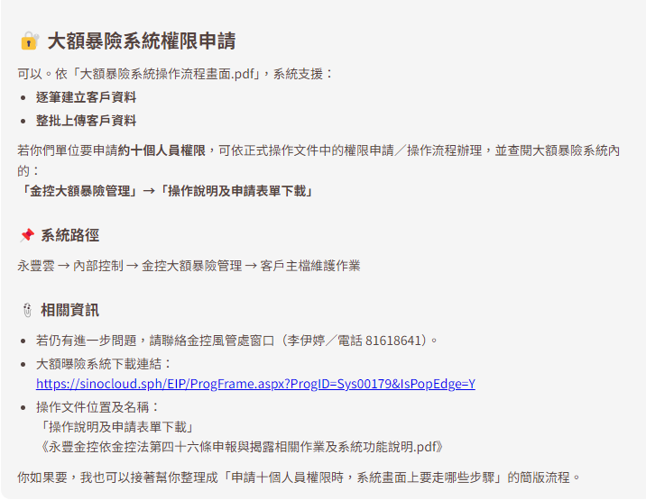 | 是
附條件交易要不要申報?  所以附買回交易不用申報嗎? | 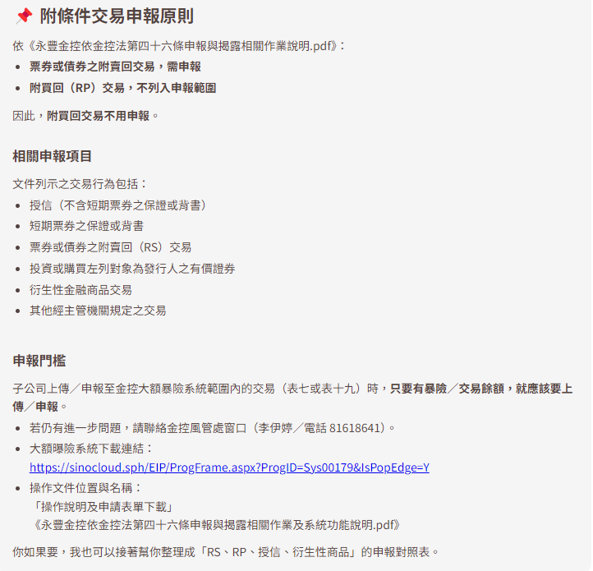 | 是
請問大額暴險申報範圍有哪些? | 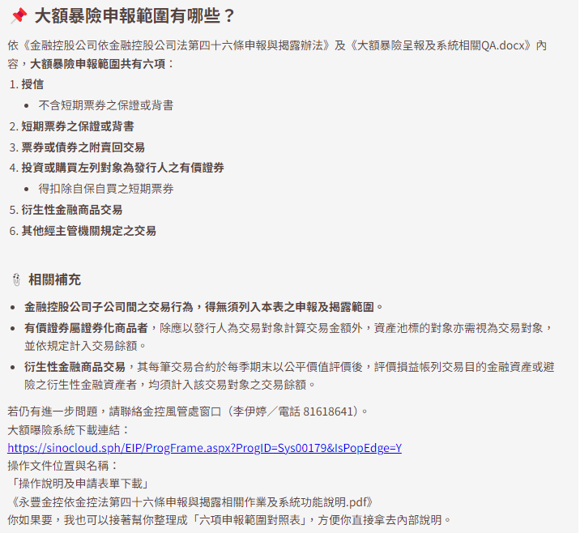 | 是
表七上傳交易的金額單位是什麼? | 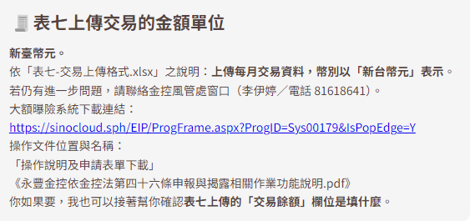 | 是
請問申報報表的格式? | 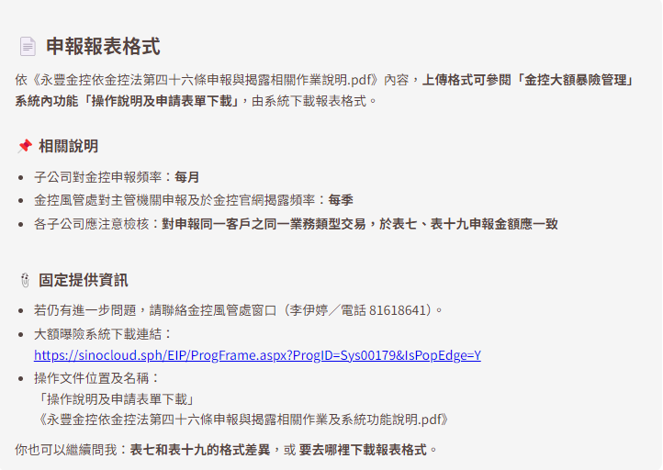 | 是
本身/自己的子/孫公司的暴險若符合金控法46條(或大額暴險)所定的對象及範圍，是否需一併申報  是否請我的子孫公司自己申報給金控？ | 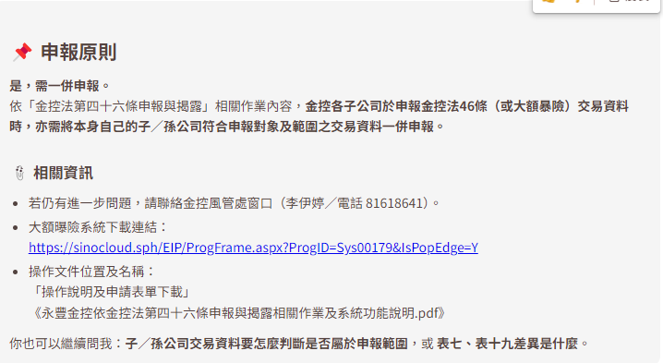    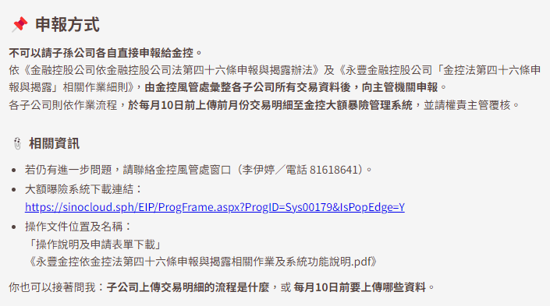 | 是
應收帳款承購業務，有無追索權在申報上有不一樣嗎？ | 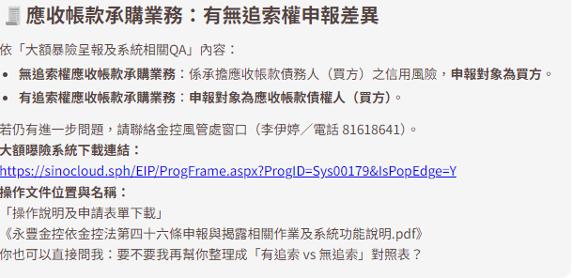 | 是
表十九和表七申報範圍差在哪? | 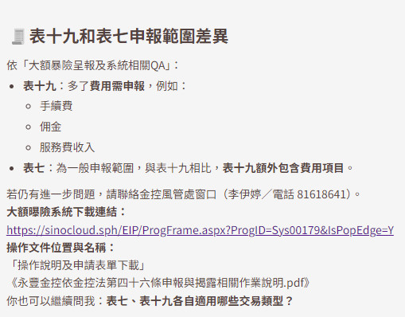 | 是
表十九申報最高餘額是指什麼? |   